**专题五 课时提升作业（二）**

**一、选择题(本题共10小题,每小题6分,共60分。1～6题为单选题,7～10题为多选题)**

7.(2017·平顶山模拟)将小球a从地面以初速度v0竖直上抛的同时,将另一相同质量的小球b从距地面高h处以初速度v0水平抛出,两球恰在 $\frac{h}{2}$ 处相遇(不计空气阻力,取地面为零势能面)。则下列说法正确的是(　　)

A.两球同时落地

B.相遇时两球速度大小相等

C.从开始运动到相遇,球a动能的减少量等于球b动能的增加量

D.相遇后到落地前的任意时刻,球a的机械能小于球b的机械能

8.如图所示,一根长为L不可伸长的轻绳跨过光滑的水平轴O,两端分别连接质量为2m的小球A和质量为m的物块B,由图示位置释放后,当小球转动到水平轴正下方时轻绳的中点正好在水平轴O点,且此时物块B的速度刚好为零,则下列说法中正确的是　(　　)

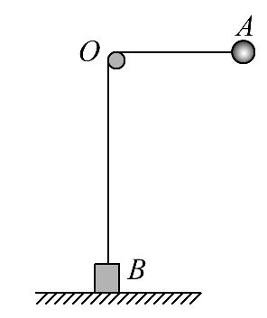

A.物块B一直处于静止状态

B.小球A从图示位置运动到水平轴正下方的过程中机械能守恒

C.小球A运动到水平轴正下方时的速度小于 $\sqrt{gL}$

D.小球A从图示位置运动到水平轴正下方的过程中,小球A与物块B组成的系统机械能守恒

9.(2017·唐山模拟)如图所示,滑块2套在光滑的竖直杆上并通过细绳绕过光滑定滑轮连接物块1,物块1又与一轻质弹簧连接在一起,轻质弹簧另一端固定在地面上,开始时用手托住滑块2,使绳子刚好伸直处于水平位置但无张力,此时弹簧的压缩量为d。现将滑块2从A处由静止释放,经过B处的速度最大,到达C处的速度为零,此时物块1还没有到达滑轮位置。已知滑轮与杆的水平距离为3d,A、

C间距离为4d,不计滑轮质量、大小及摩擦。下列说法中正确的是　(　　)

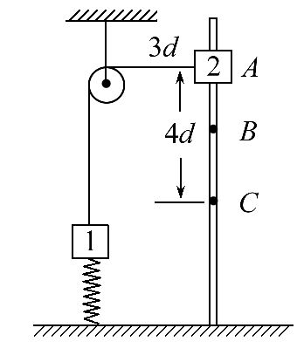

A.滑块2下滑过程中,加速度一直减小

B.滑块2经过B处时的加速度等于0

C.物块1和滑块2的质量之比为3∶2

D.若滑块2质量增加一倍,其他条件不变,仍让滑块2由A处从静止滑到C处,滑块2到达C处时,物块1和滑块2的速度之比为4∶5

10.如图所示,长为3L的轻杆可绕水平轴O自由转动,Oa=2Ob,杆的上端固定一质量为m的小球(可视为质点),质量为M的正方体静止在水平面上,不计一切摩擦力。开始时,竖直轻细杆右侧紧靠着正方体物块,由于轻微的扰动,杆逆时针转动,带动物块向右运动,当杆转过60°时杆与物块恰好分离,重力加速度为g,当杆与物块分离时,下列说法正确的是　(　　)

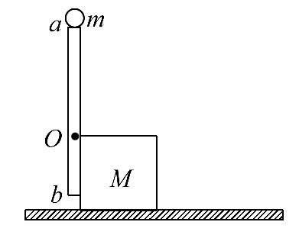

A.小球的速度大小为 $\sqrt{\frac{8mgL}{4m+M}}$

B.小球的速度大小为 $\sqrt{\frac{32mgL}{16m+M}}$

C.物块的速度大小为 $\sqrt{\frac{2mgL}{4m+M}}$

D.物块的速度大小为 $\sqrt{\frac{2mgL}{16m+M}}$

**二、计算题(本题共15分。需写出规范的解题步骤)**

11.(2017·广州模拟)如图所示,竖直平面内固定着有两个半径为R的四分之一圆弧构成的细管道ABC,圆心连线O1O2水平。轻弹簧左端固定在竖直挡板上,右端靠着质量为m的小球(小球的直径略小于管道内径),长为R的薄板DE置于水平面上,板的左端D到管道右端C的水平距离为R,开始时弹簧处于锁定状态,具有一定的弹性势能,重力加速度为g,解除锁定,小球离开弹簧后进入管道,最后从C点抛出(不计小球与水平面和细管的摩擦)。

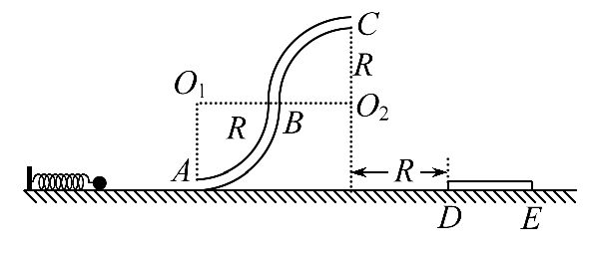

(1)若小球经C点时对轨道外侧的弹力的大小为mg,求弹簧锁定时具有的弹性势能Ep。

(2)试通过计算判断能否落在薄板DE上。

【能力拔高题】

1.(8分)(多选)如图所示是一儿童游戏机的工作示意图。光滑游戏面板与水平面成一夹角θ,半径为R的四分之一圆弧轨道BC与AB管道相切于B点,C点为圆弧轨道最高点,轻弹簧下端固定在AB管道的底端,上端系一轻绳,绳通过弹簧内部连一手柄P。将球投入AB管内,缓慢下拉手柄使弹簧被压缩,释放手柄,弹珠被弹出,与游戏面板内的障碍物发生一系列碰撞后落入弹槽里,根据入槽情况可以获得不同的奖励。假设所有轨道均光滑,忽略空气阻力,弹珠视为质点。某次缓慢下拉手柄,使弹珠距B点为L,释放手柄,弹珠被弹出,到达C点速度为v,下列说法正确的是　(　　)

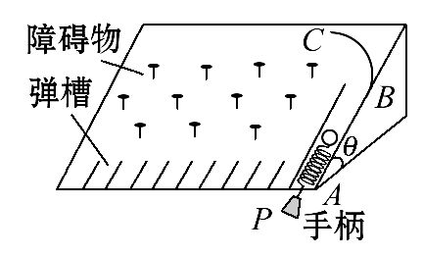

A.弹珠从释放手柄开始到触碰障碍物之前的过程中机械能不守恒

B.调整手柄的位置,可以使弹珠从C点离开后做匀变速直线运动,直到碰到障碍物

C.弹珠脱离弹簧的瞬间,其动能和重力势能之和达到最大

D.此过程中,弹簧的最大弹性势能为mg(L+R)sinθ+mv2

2.(17分)如图所示,P是倾角为30°的光滑固定斜面,劲度系数为k的轻弹簧一端固定在斜面底端的固定挡板C上,另一端与质量为m的物块A相连接,细绳的一端系在物块A上,细绳跨过不计质量和摩擦的定滑轮,另一端有一个不计质量的小挂钩,小挂钩不挂任何物体时,物体A处于静止状态,细绳与斜面平行,在小挂钩上轻轻挂上一个质量也为m的物块B后,物块A沿斜面向上运动,斜面足够长,运动过程中B始终未接触地面,已知重力加速度为g。求:

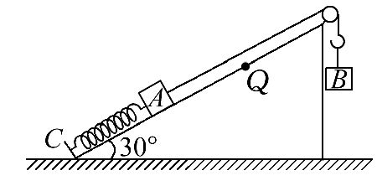

(1)物块A处于静止时,弹簧的压缩量。

(2)设物块A沿斜面上升通过Q点位置时速度最大,求Q点到出发点的距离x0和最大速度vm。

(3)把物块B的质量变为原来的N倍(N>0.5),小明同学认为,只要N足够大,就可以使物块A沿斜面上滑到Q点时的速度增大到2vm,你认为是否正确?如果正确,请说明理由,如果不正确,请求出A沿斜面上升到Q点位置的速度的范围。